|  |  |
| --- | --- |
| **Nombre del curso:** |  |
|  |  |
| **Nombre del participante:** |  |
| **Nombre del instructor:** |  |
| **Fecha:** |  |

**ACTIVIDAD DE APRENDIZAJE TEMA1: SEGURIDAD Y EDUCACION VIAL**

**PROPÓSITO: Reafirmar los aprendizajes adquiridos por el participante del tema 1.**

**I. INSTRUCCIONES: Contesta correctamente las siguientes preguntas.**

**1.- ¿Para qué sirven las señales de tránsito?**

**_________________________________________________________________________________________________________________________________________________________________________________________________________________________________________________________________________________________________________________________________________________________________________________________________**

**2.- ¿Cuáles son los 5 grupos de señalizaciones y dispositivos de tránsito que existen?**

_________________________________________________________________________________________________________________________________________________________________________________________________________________________________________________________________________________________________________________________________________________________________________________________________

**3.- De cada señalización, escribe su significado y un ejemplo de la situación donde se utiliza.**

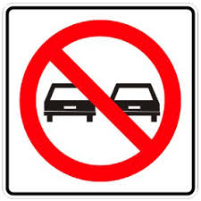

_______________________________________________________________________________________________________________________________________________________________________________________________________________________________________



_______________________________________________________________________________________________________________________________________________________________________________________________________________________________________

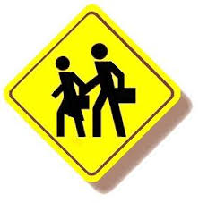

________________________________________________________________________________________________________________________________________________________________________________________________________________________________________

**ACTIVIDAD DE APRENDIZAJE TEMA 2: MANEJO DEFENSIVO**

**PROPÓSITO: Reafirmar los aprendizajes adquiridos por el participante del tema.**

**I. INSTRUCCIONES: Contesta correctamente las siguientes preguntas.**

**1.- ¿Cómo participa el ser humano en un accidente vial?**

_______________________________________________________________________________________________________________________________________________________________________________________________________________________________________

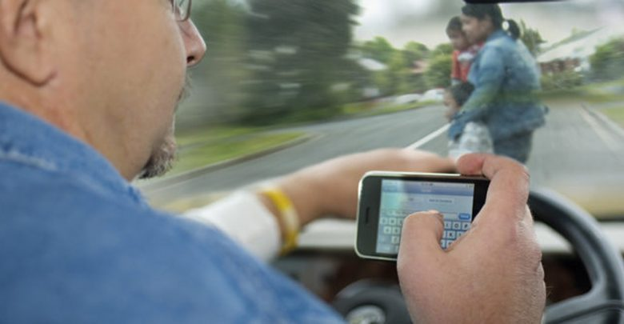**2.- ¿Cuáles podrían ser las consecuencias de estos actos y cómo deben evitarse?**

**Situación 1.-**

|  |
| --- |
|  |
|  |
|  |
|  |

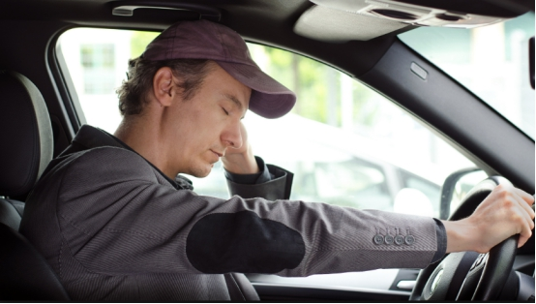**Situación 2.-**

|  |
| --- |
|  |
|  |
|  |
|  |
|  |

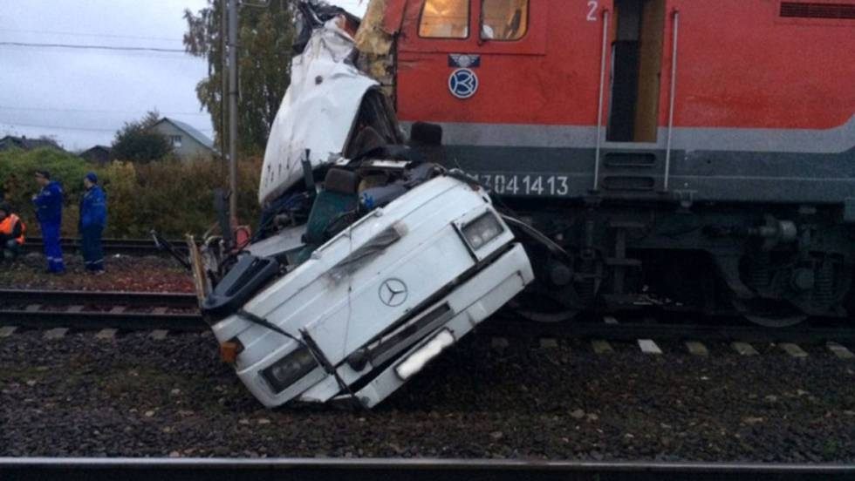

**Situación 3.-**

|  |
| --- |
|  |
|  |
|  |
|  |
|  |

**2.- ¿Qué tipo de accidente es y cómo pudo haberse evitado?**

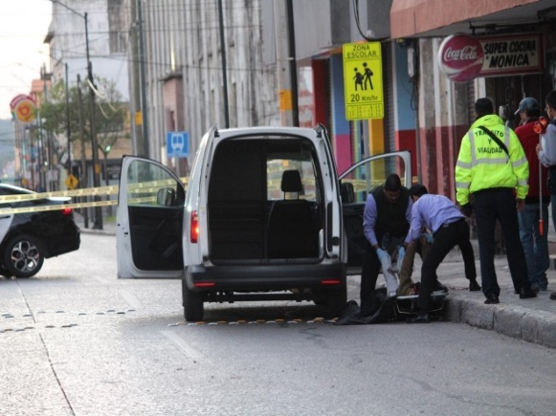

______________________________________________________________________________________________________________________________________________________________________________________________________________________________________________________________________________________________________________________________________________________________

**ACTIVIDAD DE APRENDIZAJE TEMA 3.- RELACIONES HUMANAS EN LA ATENCIÓN AL CLIENTE**

**PROPÓSITO: Reafirmar los aprendizajes adquiridos por el participante del Módulo 3.- Relaciones humanas en la atención al cliente.**

**I. INSTRUCCIONES: Contesta correctamente las siguientes preguntas.**

**1.- Menciona como podrías aplicar correctamente las relaciones humanas en tu jornada de trabajo.**

________________________________________________________________________________________________________________________________________________________________________________________________________________________________________________________________________________________

**2.- ¿Por qué es importante una buena comunicación, durante el tiempo de tu jornada de trabajo?**

________________________________________________________________________________________________________________________________________________________________________________________________________________________________________________________________________________________

|  |
| --- |
| Actitud negativa Nerviosismo Critica Evitar preguntar Interrumpir  Hablar más de la cuenta Mentir Utilizar palabras vulgares |

**3.- Subraya que errores de la comunicación has cometido y como lo solucionaste.**

__________________________________________________________________________________________________________________________________________________________________________________________________________________

**4.- Subraya qué conductas o enfermedades has presentado como consecuencia del estrés laboral.**

|  |
| --- |
| Dolor de cabeza Depresión Nerviosismo Insomnio Ansiedad  Trastornos digestivos Afecciones en la piel Falta de concentración Inquietud Ira  Incremento en fumar Resfriados frecuentes |

**5.- ¿Qué actividades de relajación, ejercicio o meditación realizas para reducir el estrés laboral?**

______________________________________________________________________________________________________________________________________________________________________________________________________________________________________________________________________________________________________________________________________________________________

**ACTIVIDAD DE APRENDIZAJE TEMA 4.- ATENCIÓN Y SERVICIO AL CLIENTE**

**PROPÓSITO: Reafirmar los aprendizajes adquiridos por el participante del Módulo 4.-  Atención y Servicio al Cliente.**

**I. INSTRUCCIONES: Contesta correctamente las siguientes preguntas.**

**1.- ¿Cuál es la definición de servicio al cliente en el transporte público?**

________________________________________________________________________________________________________________________________________________________________________________________________________________________________________________________________________________________

**2.- ¿Cuáles son los elementos del servicio al cliente en el sector público?**

________________________________________________________________________________________________________________________________________________________________________________________________________________________________________________________________________________________

**3.- ¿Cuáles son las características positivas de un conductor profesional de transporte público?**

________________________________________________________________________________________________________________________________________________________________________________________________________________________________________________________________________________________

**4.- ¿Qué repercusiones negativas puede tener una empresa de transporte de pasajeros cuando se ofrece un servicio de mala calidad?**

________________________________________________________________________________________________________________________________________________________________________________________________________________________________________________________________________________________

**5.- ¿Qué es la competitividad positiva?**

________________________________________________________________________________________________________________________________________________________________________________________________________________________________________________________________________________________